**江苏省仪征中学2024-2025学年度第一学期高二历史导学案**

**10月与江都中学、高邮中学联考试卷分析**

**第1课时**

研制人：秦洪虹 审核人：金忠霞

班级： 姓名： 学号： 授课日期：2024.10.11

**【教学目标】**

通过不同题型的分类解析与训练，掌握解题步骤与方法，强化基础知识的理解与运用，查漏补缺，提升能力与素养。

**【试卷分析】 选择题**

**一、总体情况**

本次考试得分较低的选择题主要有：第2题、第8题、第10题、第12题、第13题。

**二、分析过程**

1、第2题．汉初讲究清静无为，政务简单，皇帝和丞相五天才开一次办公会。到汉武帝时期，积极有为，“朝廷多事”，原有的那套轻简的旧制度无法适应需要，汉武帝进而另起炉灶。汉武帝“另起炉灶”主要表现为

A. 确立尚书台为行政中枢 B. 设立刺史制度以监察官员

C. 逐渐提升尚书令的作用 D. 提高文书传送系统的效能

**得分情况：**第2题年级均分0.9分，得分率29.84%，错误选项集中在A和C，暴露出学生对基本史实记忆不够清楚，对中央集权与君主专制等历史概念理解不透彻。

**明确题意：**材料中“汉武帝”“积极有为”“朝廷多事”“另起炉灶”等信息折射出本题考查汉武帝削弱郡国势力、加强中央集权这一知识点。

**分析选项：**A项“尚书台” 为东汉光武帝加强君主专制的措施；C项“尚书令”是汉武帝为了削弱外朝丞相权力、强化君主权力的举措，与材料中“朝廷多事”无关；B项“刺史制度”是汉武帝监察地方加强中央集权的新举措，史实正确，且与题意相符，为正确选项。

变式训练1．汉武帝元封五年（公元前106年）把全国分为十三州部，各设刺史一人，每年八月“省察治状，黜陟能否，断治冤狱，以六条问事”。该举措的根本目的是

A．监督和控制地方的豪强势力 B．加强君主专制维护统治

C．监督诸侯彻底解决王国问题 D．监督地方加强中央集权

**明确题意：**

**分析选项：**

变式训练2．汉初，丞相有专用功臣列侯及其子弟的传统。汉武帝时，开始起用没有政治背景的一般士人为相，拜相后始封侯；武帝后期，丞相动辄因故免职、下狱。这一变化主要反映了

A. 皇帝集权下政务机关权力弱化 B. 独尊儒术使儒学地位得到提高

C. 功臣列侯的势力开始遭到削弱 D. 中央集权制度得到了有效加强

**明确题意：**

**分析选项：**

2、第8题．戊戌维新运动时期，湖南按察使黄遵宪提出“取租税、讼狱、警察之权分之于四方百姓”，允许百姓“自治其身，自治其乡再由一乡推之一县一府一省”等主张。他还利用时务学堂、南学会进行了地方自治的实践。这些主张和实践意在

A. 争取地方官员支持 B. 提高国民参政意识

C. 减少维新变法阻力 D. 传播西方政治思想

**得分情况：**第8题年级均分0.87分，得分率29.03%，学生错误选项集中在C，暴露出学生脱离材料、惯性思维的思考“恶习”以及对民主民权等历史概念理解不透彻。

**明确题意：**材料中“戊戌维新”“权分之于四方百姓”“进行地方自治的实践”等信息折射出本题考查戊戌变法倡议兴民权这一知识点。

**分析选项：**维新变法的阻力主要来自顽固派，顽固派固守封建统治秩序，反对民主民权，因此材料的行为不仅无法减少阻力，反而会加大；B项“国民参政”与题意相符，为正确选项。

变式训练1．维新变法期间，湖南巡抚陈宝箴推行变法改革，但在上《请厘正学术造就人才折》中称“康有为平日所著《孔子改制考》一书……其徒和之，持之愈坚，失之愈远，嚣然自命，号为‘康学’，而民权平等之说炽矣”，并奏请销毁《孔子改制考》。这种主张

A．推动了新旧势力的合流 B．试图突破“中体西用”束缚

C．有助于减少变法的阻力 D．意在彻底否定变法理论基础

**明确题意：**

**分析选项：**

变式训练2．各省咨议局的设立是清末新政的重要内容之一，是清政府引进西方议会制度的尝试，咨议局成立之后即成为立宪派与士绅参政议政的合法场所。1910年，湖南巡抚因履职不力受到咨议局议长谭延闿与16名士绅的联名弹劾。这说明

A．新政强化了清政府的权威 B．咨议局架空了巡抚的职权

C．清政府全面引进议会制度 D．士绅阶层有较强参政意识

**明确题意：**

**分析选项：**

3、第10题．陕甘宁边区在“减租减息”政策实施后，展开彻底的减租查租运动，通过退租、勾账、换约、翻地等方式，使“过去不敢减”或“明减暗不减”的现象得到遏制，在运动中涌现的贫雇农、新富农等开始在农村社区拥有更多的话语权和权威。这说明陕甘宁边区

A. 构建起新型的平等社会关系 B. 广泛吸收农民参与政权管理

C. 基本上消灭了封建剥削制度 D. 解决了空前严重的财政危机

**得分情况：**第10题年级均分0.94分，得分率31.45%，学生错误选项集中在B和C，暴露出学生对中共不同时期土地政策内涵及作用这一知识体系的混淆。

**明确题意：**材料中“陕甘宁边区”“减租减息”等信息折射出本题考查全民族抗战时期中共适应主要矛盾变化调整土地政策以巩固抗日民族统一战线这一知识点。

**分析选项：**结合所学知识可知，“减租减息”是在不改变封建封建地主土地所有制的前提下减轻农民经济负担以实现巩固抗日民族统一战线的目的，因此C项“消灭封建剥削制度”错误，而B项“农民参与政权管理”更多是通过“边区民主政权建设”实现的，与“减租减息”无直接联系；材料中“贫雇农、新富农等开始在农村社区拥有更多的话语权和权威”则是其社会地位提升的表现，因此A项“构建新型平等关系”与题意相符，为正确选项。

变式训练1．山东沂蒙地区曾流行翻身得到土地的农民传唱的民谣：“最后一碗米送去做军粮，最后一尺布送去做军装，最后一件老棉袄盖在担架上，最后一个亲骨肉送去上战场”。该民谣反映的情景最可能发生在

A. 国民革命时期 B. 土地革命时期 C. 抗日战争时期 D. 解放战争时期

**明确题意：**

**分析选项：**

变式训练2．下图选自江西省农民协会在1927年出版的《农民画报》。这幅漫画意在

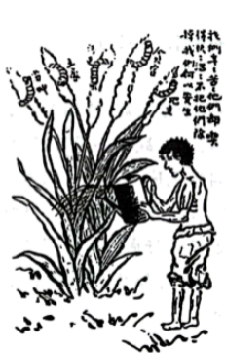

注：图中右上方文字内容为“我们辛‘苦’，他们（地主、贪官污吏、土豪劣绅）却吃得快‘活’，不把他们除掉，我们何以安生”。

A．宣传新的土地革命纲领 B．号召关注农民生活疾苦

C．激发农民的反封建意识 D．扩大人民民主统一战线

**明确题意：**

**分析选项：**

4、第12题. 据统计，新中国成立后资本主义商业在社会商品总批发额中占67%；资本主义工业的产值占全国工业总产值的63%，其中各种主要工业产品的产量所占的比重如表 。据此可推知

|  |  |  |  |
| --- | --- | --- | --- |
| 工业部门 | 所占比重 | 工业部门 | 所占比重 |
| 电力 | 36% | 水泥 | 26% |
| 煤炭 | 28% | 机器及机器零件 | 50% |
| 硫酸 | 27% | 棉纱 | 47% |
| 烧碱 | 59% | 面粉 | 79% |
| 卷烟 | 80% | 火柴 | 81% |

A. 国民经济获得恢复发展 B. 社会主义改造已迫在眉睫

C. 经济建设任务举步维艰 D. 私营工商业作用不可忽视

**得分情况：**第12题年级均分1.57分，得分率52.42%，学生错误选项比较分散，暴露出学生并不具备准确获取表格有效信息并进行历史分析的能力。

**明确题意：**表格类材料首先要关注表格名称以明确表格中相关数据代表的含义及变化趋势，该表名称为“新中国成立后资本主义工商业占全国工商业总产值的比重”，由此可知表中数字代表资本主义工商业产值占比，在烧碱、卷烟等部门中比重远超一半，说明资本主义工商业对国民经济影响重大。

**分析选项：**A、C两项“发展恢复”“发展困难”均需要将前后经济发展状况进行对比，而材料仅表示资本主义工商业占比情况，因此无法说明A、C；B项强调“对资本主义工商业的改造迫在眉睫”与材料强调的“资本主义工商业的重要性”正好相反。

变式训练1．下图是1978年与1986年北京郊区男户主职业占比变化情况。这一变化的产生主要是由于

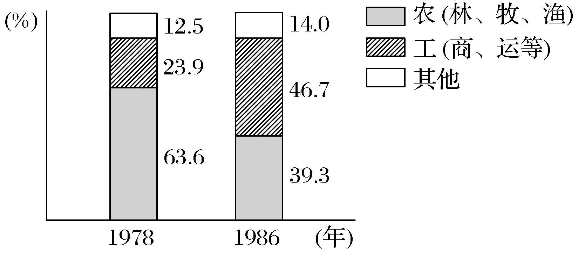

A．城市经济体制改革开始酝酿 B．农村经济体制改革深化

C．城乡之间的差异呈缩小趋势 D．城市产业结构日益完善

**明确题意：**

**分析选项：**

变式训练2．下表是1982年和1988年中国乡镇企业行业分布情况表（单位：万个）。表中数据变化表明，当时中国

|  |  |  |  |  |  |
| --- | --- | --- | --- | --- | --- |
| 年份 | 农业 | 工业 | 建筑业 | 交通运输业 | 商、饮、服务业 |
| 1982 | 29.28 | 74.92 | 5.38 | 17.01 | 17.01 |
| 1988 | 23.28 | 773.52 | 95.58 | 623.23 | 623.23 |

A. 社会主义市场经济体制建立 B. 城市经济体制改革的开始展开

C. 农村的剩余劳动力大量转移 D. 家庭联产承包责任制全面推广

**明确题意：**

**分析选项：**

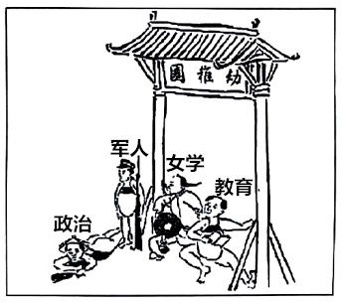变式训练3．下图为1907年《人镜画报》刊发的一幅漫画。漫画中，四个幼稚园形象的小孩各自身上都有一件代表身份的物品，例如代表“政治”的小孩头上带着清政府的官帽，代表“军人”的小孩手里拿着一杆长枪。该漫画意图

A．说明清末政治改革成效突出 B．显示各阶层利益得到初步重视

C．呈现新式政权摆脱专制统治 D．揭露新政措施带有时代局限性

**明确题意：**

**分析选项：**

变式训练4．下图为西汉与隋京畿区示意图。与西汉相比，隋京畿区的变动是为了

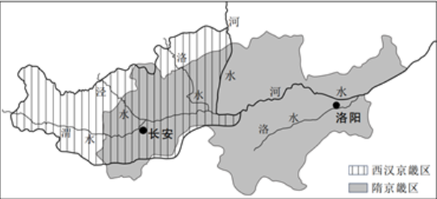

A. 减少制度变革阻力 B. 促进中原地区民族交融

C. 拓宽财政收入来源 D. 缓解关中地区经济压力

**明确题意：**

**分析选项：**

5、第13题．1984年3月，中共中央、国务院发出通知，将社队企业改称乡镇企业，强调发展农村多种经营和乡镇企业的重要意义，要求给予积极引导和必要的支持。这一做法旨在

A. 探索中国特色工业化道路 B. 推动建立现代企业制度

C. 适应市场经济发展的需要 D. 建立多元化所有制形式

**得分情况：**第13题年级均分0.1分，得分率3.23%，学生错误选项集中在B和C，暴露出学生对改革开放进程中重大事件年份的混淆与记忆的缺失。

**明确题意：**材料中“1984”“乡镇企业”等信息折射出本题考查七八十年代农村经济体制改革中“发展乡镇企业”这一举措。

**分析选项：**结合所学知识可知，B项“现代企业制度”提出于1993年，C项“市场经济”的目标提出于1992年中共十四大，与题中“1984”并不相符；“乡镇企业”作为劳动密集型产业，改变了农村的产业结构，推动了城镇化建设，支撑起中国特色的工业化进程，因此A项与题意相符。

变式训练1．1982年12月《人民日报》报道，浙江义乌某供销社在改革后，改变了过去“上面来货多少，下面供应多少”的状况，主动深入农户了解他们对生产资料的需求情况，采购农民所需物资；许多职工还积极寻找经营门路，开拓新的市场。出现这一现象是由于

A．计划与市场的关系得以理顺 B．经济责任制逐步实行

C．城市经济体制改革全面展开 D．现代企业制度的确立

**明确题意：**

**分析选项：**

变式训练2．1952年夏，根据对山东地区32个县农户的调查显示，“农民的实际收入平均每户四百零九万元（注：旧币一万元等于新币一元），除去全年生活生产的费用及其他支出外，每户可以剩余二十七万八千元”。“绝大部分农民已摆脱了‘糠菜度日’的生活，不仅有吃有穿，而且一般地都有了余粮”。这反映出当时山东地区

A．农民社会地位得到提升 B．合作化激发农民生产热情

C．农民温饱问题得到解决 D．生产关系的调整效果明显

**明确题意：**

**分析选项：**

**【课后练习】**完成高二历史学科作业

**【反思感悟】**

**江苏省仪征中学2024-2025学年度第一学期高二历史学科作业**

**10月与江都中学、高邮中学联考试卷分析**

**第1课时**

研制人：秦洪虹 审核人：金忠霞

班级： 姓名： 学号： 日期：2024.10.11作业时长： 30分钟

**一、选择题**

1. 西周制定了详细的朝觐制度，“是故先王制诸侯，使五年四王、一相朝，终则讲于会，以正班爵之义，率长幼之序，训上下之责，制财用之节，其间无由荒殆”。西周朝觐制度旨在

A. 缓和贵族之间矛盾 B. 巩固中央集权统治

C. 优化官僚政治体系 D. 维系宗法分封秩序

2. 有学者认为，秦国在早期的历史发展中，形成了崇武尚战，重功利而轻伦理，宗法观念相对淡薄，注重实际，讲求实效的文化传统。商鞅变法充分顺应了这种传统，取得了巨大的成功，把秦国引向了日益发展壮大，最后统一全国的道路。材料表明

A. 改革要将改革者素质放在首位 B. 立足国情的改革有利于顺应潮流

C. 秦国的商鞅变法改革最为彻底 D. 商鞅得到统治者支持而变法成功

3.西晋时，“举秀才必五策皆通”，又设立国子学，与太学相并立。南朝时期，国子学中经策试而入仕的学生，“见于史传者数十人之多”。国学的“明经”科地位上升，超过了孝廉，形成了“州举秀才试文、国学明经试经”的格局。这反映出

A. 九品中正制名存实亡 B. 考试选官逐渐受到重视

C. 门阀士族影响为巨大 D. 人才选拔制度发展成熟

4. 唐代，谏官本为宰相两府之属官，职在谏阻皇帝。宋代，谏官则由皇帝任命并且宰相不得推荐人选。仁宗时期，谏官的职责更加扩大，对内劝谏王恶；对外则可以论奏官员，并且经常出现谏官论奏宰执的现象。这种变化说明

A. 皇权对相权的制约加强 B. 谏官的地位进一步提高

C. 官员监察制度不断完备 D. 监察权力完全独立运行

5. 王安石在上书皇帝建议变法的奏章中说：“臣于财利固未尝学，然窃观前世治财之大略矣。盖因天下之力以生天下之财，取天下之财以供天下之费。”王安石的变法主张是

A. 治国理财以解决经费困难 B. 通过富国强兵打击割据势力

C. 改革腐败臃肿的官僚机构 D. 增收赋税以聚集天下的财富

6. 1916年6月12日，《新闻报》上发表了一幅漫画《当局今后之责任：通力合作、纳于正轨》。画面中，一列插有“中华民国”大旗和两面五色旗的火车已脱离轨道，两组人员正齐心协力将列车推入轨道。该漫画

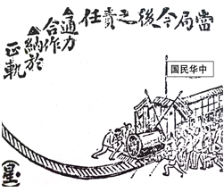

A. 体现了革命党人结束君主专制的自豪 B. 反映了国共合作开展国民革命的现实

C. 表达了希望政府维护民主政治的愿望 D. 体现了资产阶级开始政党政治的尝试

7. 民国初年，书店出版了大量的读本，像《中华共和国民读本》就特别辟出六课的篇幅讲解法兰西共和国、美利坚共和国、法美政治组织之异同、美国各州之组织，这些篇幅的量就占到了《中华共和国民读本》上册的1/5。这些读本的出版意在

A. 介绍世界地理知识 B. 宣传民主科学思想

C. 推动中国地方自治 D. 塑造近代公民意识

8.下列是关于中国共产党某一时期开展政权建设的两则史料，对其解读最为合理的是

|  |
| --- |
| ◆在我们边区政府中，共产党员和其他党派的人士，以及无党无派的人士,都很亲密的合……非共产党员都同样有职就有权，使工作得到更大的发展  ◆村和县的议会出现了，村选是整个制度的基础，由边区参议会选举政府,这真正代表了中国的一种革命，农民第一次走进了政府机构 |

A. 中华苏维埃共和国受到广大农民欢迎 B. 抗日民主政权激发了民众的参政热情

C. 人民民主专政国家以工农联盟为基础 D. 人民代表大会制度确保人民当家做主

9.下表节选自《枣庄市志·大事记1950—1985》，这反映了

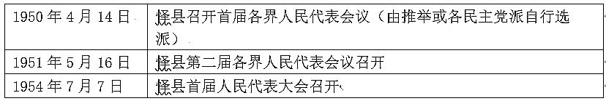

A．民主政治建设得到推进 B．五四宪法的社会主义性质

C．基层民主制度不断完善 D．统一战线组织进入新阶段

10. 1951年，广西省公安厅在南宁举办“广西省反特治安展览会”，展览会以丰富的形式展示了解放军剿匪斗争取得的成果。参观结束后，人民群众可以在意见簿上写下自己的意见建议，还可获得一枚“广西省反特治安展览会纪念章”。这一做法

A. 增强了人民群众的政权认同 B. 反映了中国历史的深刻变革

C. 配合了解放战争的后期作战 D. 奠定了土地改革的群众基础

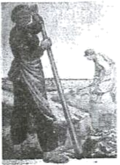11.右图是发表于1956年的宣传画《铲掉田坎，连成一片》。该作品旨在

A. 表明国民经济恢复任务基本完成

B. 旨在引导农民积极投身土地改革

C. 反映了农村生产关系的重大变革

D. 说明女性成为农村建设主导力量

**【★选做】**12.下表是1954年宪法和1982年宪法目录比较表，依据表中的变化可知，1982年宪法新在

|  |  |
| --- | --- |
| 1954年宪法目录 | 1982年宪法目录 |
| 序言  第一章总纲  第二章国家机构  第三章公民的基本权利和义务  第四章国旗、国徽、首都 | 序言  第一章总纲  第二章公民的基本权利和义务  第三章国家机构  第四章国旗、国徽、首都 |

A．确立依法治国为国家体制改革重点 B．提出了社会主义的宪法原则

C．凸显了国家尊重和保障人权的理念 D．昭示着国家权力来源于人民

13. 有学者指出：“君王们希望城邦长存，因为他们在臣民中享有应有的荣誉，贵族们乐于在长老院中有一席之地，平民则安于监察制，所有人都有入选的机会”。据此可知

A．雅典民主建立在奴隶制基础之上 B．斯巴达寡头政治包含一定民主因素

C．罗马帝国有浓厚的贵族寡头特征 D．城邦政治生活中个人自由得到保障

14. 《大宪章》规定：任何自由人，如未经其同级贵族之依法裁决，或经国法判决，皆不得被逮捕、监禁、没收财产、剥夺法律保护权、流放，或加以任何其他损害。这表明《大宪章》

A. 强调国王权力神圣不可侵犯 B. 注重维护新兴资产阶级利益

C. 使英国进入君主立宪制时期 D. 为近代公民权观念奠定基础

15.1702年英国国王威廉三世去世，安妮女王继位，当时议会内部存在两个党派，安妮厌恶占多数席位的辉格党，于是解除了辉格党人的行政要职，代之以托利党人。这说明当时在英国

A．议会无权制裁国王 B．君主立宪制仍需要完善

C．内阁制已基本确立 D．《权利法案》遭到破坏

**【★选做】**16.下表是“美国总统的立法成功率”简表。表中的信息说明美国

|  |  |  |  |  |
| --- | --- | --- | --- | --- |
| 总统 | 任期年份 | 提出议案数 | 通过数 | 百分比 |
| 艾森豪威尔 | 1954一1956 | 664 | 349 | 52.6 |
| 1957一1960 | 851 | 335 | 39.4 |
| 肯尼迪 | 1961-1963 | 1049 | 414 | 39.5 |
| 尼克松 | 1973-1974 | 280 | 90 | 32.1 |

A．政治运行体制趋于僵化 B．联邦政府职能日益衰落

C．权力制衡影响行政效率 D．立法程序更加严谨完善

**二、非选择题**

(16分) 17．阅读材料，完成下列要求。

材料一 目前我党向国民党及国内外提出改组政府主张时机已经成熟，其方案为要求国民政府立即召集各党各派各军、各地方政府、各民众团体代表开国事会议改组中央政府废除一党统治，然后由新政府召开国民大会实施宪政，贯彻抗战国策，实行反攻。

——中央关于提出改组图民政府的主张及其实施方案（1944年9月4日）

材料二 1944年11月10日，蒋介石在官邸召集特种会议，商讨国民党对各党派的立场。会议的结论是：“对共产党为唯一有敌性之党”“对共党以外之各党派应采宽放政策”。围绕这个基点，会议提出了相应的政策与策略，此即“对各党派均可合作，对青年党更可首先表示，本党即可通饬各级党部不必与青年党冲突”。 ——摘编自邓野《联合政府与一党训政》

材料三 1944年9月24日，各民主党派领袖、国民党民主派及爱国民主人士500余人举行集会。中国民主同盟主席张澜发表了激昂的演说：“民国已经三十三年了，我们还是有名无实。这是多年来一党专政的结果，是治日少而乱日多，如今弄到政治、军事、经济各部门都陷于十分困难之中，非实行民主来唤起民众，团结官民，修明内政，不足挽救危亡，时间将不等人，我们将来要民主，而目前为了挽救危亡，尤其需要民主！”章伯钧慷慨陈词：“中国今天有强有力的共产党，有强有力的民主同盟。只有立即召集国民会议，实行联合政府，才能挽救危机！”“民主同盟各党派及一切民主人士共同主张召开党派会议，实行联合政权”。黄炎培、沈钧儒等民盟领导人也都发表了演讲，要求立即结束国民党一党专政，成立联合政府。 ——摘编自罗大正《中国民主同盟在抗战后期的作用》

（1）根据材料一、二，概括中国共产党、国民党在政府组织问题上的各自主张。（5分）

（2）根据材料三并结合所学知识，分析民主党派在政府组织问题上持此立场的原因。（4分）

（3）综合上述材料并结合所学知识，评价中国共产党、国民党政府、民主党派在政府组织问题上的做法。（7分）

**【补充练习】**

1．《逸周书·世俘解》载，武王克殷之后，“辛亥，荐俘殷王鼎。武王乃翼，矢珪、矢宪（手执玉圭，身披法服），告天宗上帝”。周武王此举旨在

A．宣告取代商朝统治的合法性 B．强化社会的等级秩序

C．说明周朝以仁义统一了天下 D．实现王权与神权结合

2．明朝建立后，在北方册封蒙古部落首领，并进行茶马贸易；在东北设置奴儿干都司管理当地；在西藏册封宗教首领管理当地；在西南任命当地民族首领即土司进行管理，后来又实行改土归流制度。这些政策主要反映了明朝

A．地方割据势力较为强大 B．地方管理制度混乱不堪

C．加强对地方的控制管理 D．君主集权统治达到顶峰

3．下图是嘉峪关魏晋时期五号墓出土的一幅彩绘《驿使图》，画师寥寥几笔就勾勒出驿使手持棨传文书，胯下红鬃烈马四蹄腾空的形象，但驿使面部中唯独没有画上嘴巴。关于《驿使图》，下列说法正确的是

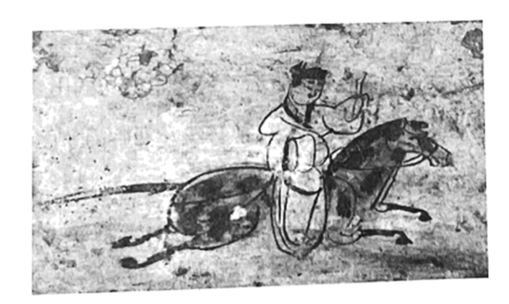

①重现了丝绸之路的贸易繁荣   ②兼具艺术性与史料性

③可用来研究当时的民间通信          ④体现出驿传的保密性

A．①③ B．②③ C．②④ D．③④

4．罗马共和国初期，贵族氏族共有61个，到公元前4世纪仅剩下24个。公元前5世纪，罗马贵族和平民人口的比例大约为1：10，而到公元前3世纪，罗马贵族与平民人口的比例约为1：20，贵族人口大约减少了一半。这些变化主要是由于

A．民主制度的建立 B．法律体系逐步完善

C．商品经济的发展 D．平民与贵族的斗争

5．“人民统治的优点首先在于它的最美好的声名，那就是，在法律面前人人平等……一切职务都由抽签决定……而一切意见均交由公民大会加以裁决。”材料描述的是

A．雅典民主政治 B．斯巴达的寡头政治

C．印度种姓制度 D．古巴比伦君主专制

6．古代雅典法律规定可以“私心”控告某人；所谓“私心”，即对国家缺乏好感。在《苏格拉底的申辩》一篇中，苏格拉底也认为违背法律、国家的意志是可耻的。这表明古希腊

A．民主制度的高度繁荣 B．爱国主义为法律规定

C．具有浓厚的城邦意识 D．是人文主义思想滥觞